基隆市立中山高中 110學年度第1學期 國三公民與社會科 第2次段考卷(翰林第五冊第3-4課)
第1-50題每題2分，共100分，三年___班 座號：___ 姓名：__________得分：

- 單一選擇題：
- ( )同學關心國際新聞時，看到一則報導如下，根據內容所示，請同學判斷民眾改採該種購物方式，是因其具有何種特點？
全球疫情報導
新型冠狀病毒疫情蔓延全球，在許多疫情嚴峻的國家，政府限制人民隨意上街活動，商家生意因此一落千丈，索性關掉實體店鋪，經營網路商店。擔心外出染疫的民眾也改採網路下單，讓快遞直接把包裹放在家門口，24 小時待在家的民眾，有更多時間上網血拚，對刺激經濟也有不錯的效果。
(Ａ)提供各式有形財貨 (Ｂ)商品種類較為齊全 (Ｃ)商品價格較為優惠 (Ｄ)不需要與人實際接觸。
- ( )產品可以分成有形財貨與無形勞務，下列何者屬於「無形勞務」？ (Ａ)牙醫師拔牙 (Ｂ)學生到福利社買的鮮奶 (Ｃ)網路拍賣的拖把 (Ｄ) 腳踏車店銷售的摺疊自行車。
- ( )生產者生產各式各樣的產品，包括財貨和勞務，以滿足消費者的需求。下列何者不屬於「勞務」？ (Ａ)英文補習班老師「開課」 (Ｂ)美容業者推出具美白療效的「化妝品」 (Ｃ)蔡依林的粉絲們瘋狂擠進小巨蛋「演唱會」會場 (Ｄ)國際鑑識專家李昌鈺回國作「專題演講」。
- ( )國內受到COVID-19疫情影響，為避免密切的人際接觸，民眾紛紛減少外出用餐，不是自行烹煮，便是選擇外送餐點到家。一位民眾分享防疫生活時表示：「在時間成本和品質的考量上，自己烹煮三餐並不划算。」對該位民眾而言，下列敘述何者正確？ (Ａ) 不滿意外送餐點的品質 (Ｂ)自己動手下廚耗費成本較高 (Ｃ)外送業者收取高額外送費用 (Ｄ)寧可選擇自己在家烹煮餐點。
- ( )以下為張鏸妹記錄她在市場中觀察到的現象，依照內容，下列何者敘述正確？
當高麗菜一顆賣 180 元時，菜販很樂於多賣點高麗菜，但客人覺得太貴買不下手，而選擇買別種便宜的菜，高麗菜便因此賣不出去，於是菜販開始調價，一直到雙方都能接受的價格為止。
(Ａ)買賣雙方會尋求對自己最有利的交易條件
(Ｂ)為進行公平交易，政府明定所有商品價格
(Ｃ)當商品價格愈高，願意購買的顧客將愈多
(Ｄ)商品最終價格是由買家的經濟能力來決定
- ( )一般來說，在自由競爭的市場經濟中，商品價格是如何決定的？ (Ａ)由買方決定 (Ｂ)由賣方決定 (Ｃ)由買賣雙方共同決定的 (Ｄ)由政府統一決定的。
- ( )當商品價格上升時，生產者的生產意願會呈現何種變化？ (Ａ)減少 (Ｂ)增加 (Ｃ)不變 (Ｄ)不一定。
- ( )在市場經濟制度下，一隻「看不見的手」引導消費者與生產者分別做出對自己最有利的選擇。上述「看不見的手」是指下列何者？ (Ａ)價格 (Ｂ) 政府 (Ｃ)個人偏好 (Ｄ)生產成本。
- ( )便利商店飲料促銷活動，全家推出「同商品第二件半價」、7-11推出「咖啡第二杯七折」、OK推出「買一送一」請問這樣的銷售策略是希望達到下列何種效果？ (Ａ) 減少銷貨收入 (Ｂ)提高生產成本 (Ｃ)增加銷貨收入 (Ｄ) 降低生產成本。
- ( )生產者銷售產品的收入，稱為下列何者？ (Ａ)生產成本 (Ｂ)銷貨收入 (Ｃ)銷售量 (Ｄ)利潤。
- ( )生產者從事生產活動、製造商品並從中獲取利潤，在這個過程中，所必需支付的代價稱為下列何者？ (Ａ) 銷貨收入 (Ｂ) 消費支出 (Ｃ)生產成本 (Ｄ)機會成本
- ( )全球性非營利組織 Better Cotton Initiative（簡稱 BCI）發出聲明，認為中國新疆棉花的生產可能涉及對當地人權的迫害，因此有許多消費者自發性地拒絕購買含有新疆棉花的製品。上述消費者的行為應是受到下列何種因素的影響？ (Ａ)個人偏好 (Ｂ)商品價格 (Ｃ)預期心理 (Ｄ)家庭收入狀況。
- ( )某國民眾正在討論一則經濟新聞，依據附圖內容，下列何項敘述最為正確？
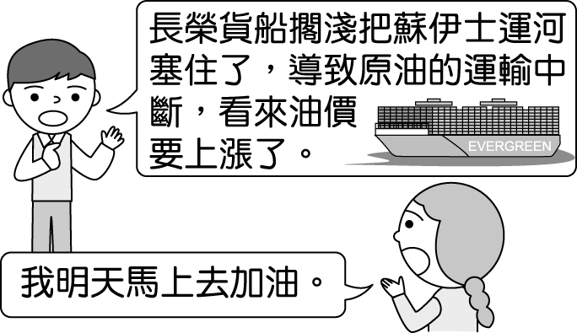
(Ａ) 油價的調整並不會讓消費行為產生改變 (Ｂ)雪莉的反應是受到個人偏好影響 (Ｃ)在該國，石油的價格是由政府決定 (Ｄ)對加油站而言，可能會調高油價。
- ( )受到COVID-19疫情影響，老闆的麵店生意大不如前，所以全家決定把每 3 個月一次的家庭旅遊取消，以節省開銷。上述老闆的消費行為是受到下列何種因素的影響？ (Ａ) 預期心理 (Ｂ)商品價格 (Ｃ) 個人偏好 (Ｄ)家庭收入狀況。
- ( )附圖中，兩人的消費行為應是受到下列哪一項因素的影響？
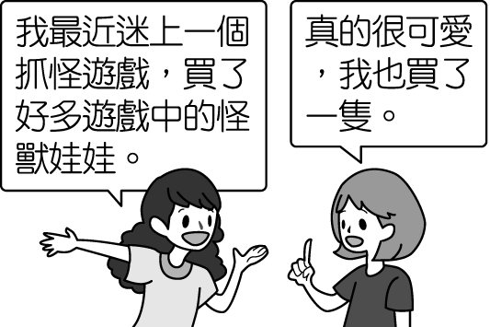
(Ａ)商品價格 (Ｂ)個人偏好
(Ｃ)預期心理 (Ｄ)家庭收入狀況
- ( )一般來說，消費者在消費時會考慮下列哪些因素？(甲)個人偏好(乙)商品價格(丙)家庭收入狀況(丁)生產者的利潤(戊)預期心理 (Ａ) 甲乙丁戊 (Ｂ)甲丙丁戊 (Ｃ) 甲乙丙丁 (Ｄ)甲乙丙戊。
- ( )準備創業的虹海小吃店員工，正在討論如何在經營時降低所賣小吃的成本，下列何人發表的意見最正確？
(Ａ) 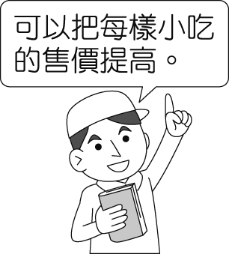 (Ｂ) 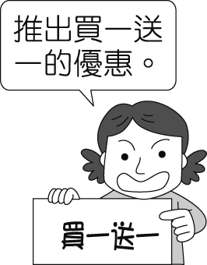
(Ｃ) 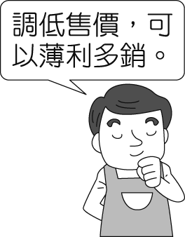 (Ｄ) 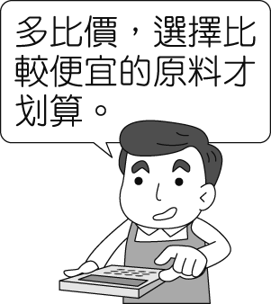
- 18.( )「在市場交易中，當商品價格下降時，生產者會減少生產；若商品價格上升時，生產者會增加生產。」這種價格與數量的關係，可用下列哪一個圖形來表示？
(Ａ) 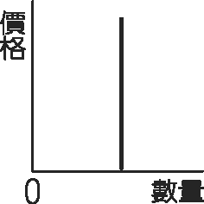 (Ｂ) 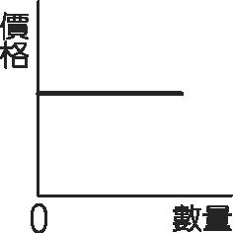
(Ｃ) 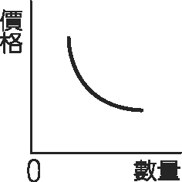 (Ｄ) 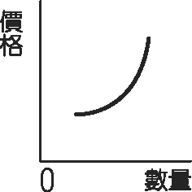
- ( )大母雞早餐店水煎包一個 10 元，一天可賣出 300 個，老闆說一個成本 5 元。請問：水煎包一天的利潤是多少？ (Ａ) 4,500 元 (Ｂ) 5,000 元
(Ｃ) 3,000 元 (Ｄ) 1,500 元。
- ( )中南部柳丁產量收成過剩，農民甚至不願採收而任由腐爛，其可能原因包括哪些？(甲)產品售價低於成本(乙)銷售量沒有顯著增加(丙)售價太高(丁)銷貨收入增加 (Ａ)甲丙 (Ｂ)乙丁 (Ｃ)甲乙 (Ｄ)丙丁。

- ( )對生產者而言，商品價格會與生產數量呈同向變動。根據上述，生產者在商品價格上升時，會如何因應？ (Ａ)增加產量 (Ｂ) 不一定 (Ｃ)維持原產量 (Ｄ)減少產量。
- ( )下列哪些是生產者在生產過程中，可以影響其利潤高低的因素？(甲)產品價格(乙)生產成本(丙)國民所得(丁)銷售量(戊)銷貨收入 (Ａ)甲乙丁戊 (Ｂ)甲丙丁戊 (Ｃ)乙丙丁戊 (Ｄ)甲乙丙丁。

- 23.( )每當媒體報導某類蔬果對於抗癌有特殊效果後，該類蔬果價格即會上升，當價格上升後，農民則會大量種植，以增加生產量。請問：下列哪一張圖可以說明這樣的變化？ (Ａ) (Ｂ) (Ｃ) (Ｄ)
- ( )附表為班上在園遊會所賣的可可與咖啡兩種熱飲的比較表。若班上希望咖啡和可可的利潤相同，則咖啡的售價應該定為多少元？
(Ａ) 15 元 (Ｂ) 20 元 (Ｃ) 40 元 (Ｄ) 50 元

- ( )豬哥亮先生在一社區論壇上留言抒發自己的感想，如下所示。根據內容判斷，何者推論正確？
地方大小事
美國豬肉已經進口，國產豬肉變得十分搶手，但我發現花花小吃店從以前到現在從不使用國產豬肉，結果當使用國產豬肉的店家漲價後，他們也準備跟著漲，讓我滿頭問號？？？我上來抱怨就是希望提醒店家，不要輕易漲價，客人的眼睛是雪亮的，不會傻傻的每次都買單！
(Ａ)小吃店提高產品價格以彌補虧損
(Ｂ)靳陞決定增加對國產豬肉的消費
(Ｃ)消費者能夠影響商品價格的訂定
(Ｄ)國內養豬戶即將減少豬隻的飼養。
- ( )美美開早餐店，生意卻一直沒有起色，某日她向好朋友香香說出她的煩惱，如附圖所示。請問：香香的說法不符合下列哪一種目的？
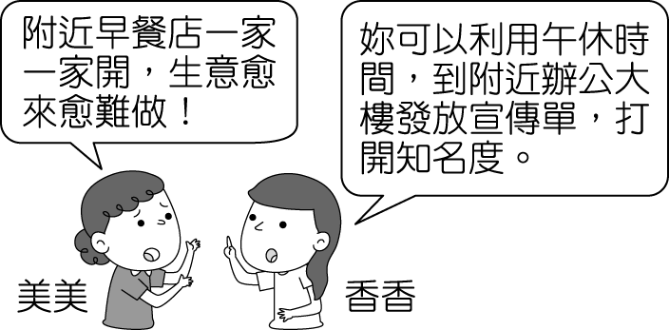
(Ａ)降低生產成本 (Ｂ)增加銷貨收入
(Ｃ)增加利潤 (Ｄ)增加產品銷售量。

- ( )周子俞小姐很喜歡喝鮮乳，發現某家超商針對他愛喝的鮮乳品牌推出「買一送一」的促銷活動，因此他購買了兩罐。請問：上文中的促銷活動是屬於廠商間的哪一種競爭方式？ (Ａ)價格 (Ｂ)產品品質 (Ｃ)服務項目 (Ｄ)店家環境。

- ( )愛吃鬼同學追蹤的 IG 美食帳號發布新貼文如附圖，圖中的活動是屬於廠商之間的哪一種競爭方式？
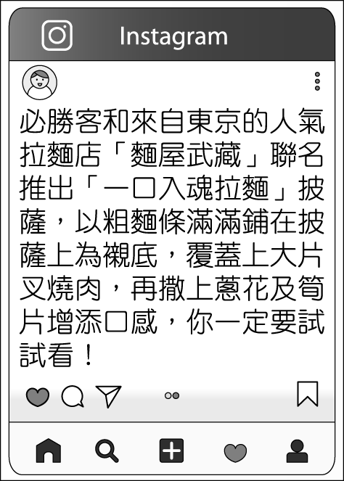
(Ａ)多元化服務 (Ｂ)價格特惠
(Ｃ)與其他廠商策略聯盟 (Ｄ)提升企業形象。

- ( )郭台明先生參加某成功商家老闆舉辦的座談會，附圖為老闆的演講簡報內容之一。請問：此頁簡報的標題應為下列何者？
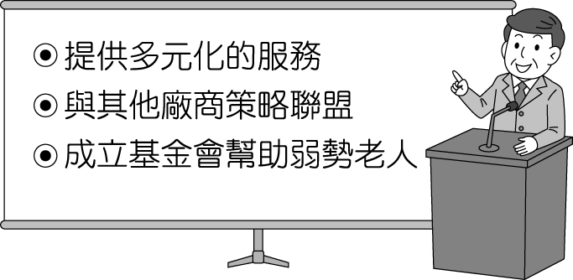
(Ａ)市場競爭的程度
(Ｂ)廠商之間的競爭方式
(Ｃ)政府保護消費者的做法
(Ｄ)廠商從事生產的目的。
- ( )公民老師上課時介紹某種市場型態，將其特色寫在黑板上，如附圖。請問：圖中的「×××」應填入下列何者？
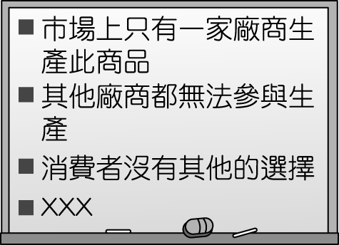
(Ａ)高度競爭的市場型態 (Ｂ)店家會在價格上互相競爭 (Ｃ)價格由該家廠商所控制 (Ｄ)店家會採取各種行銷策略吸引消費者。
- ( )林依晨新手媽媽在電視上看到附圖的新聞，她擔心自己買給寶寶的食品是否安全。請問：圖中的(甲)應為下列哪一法律？
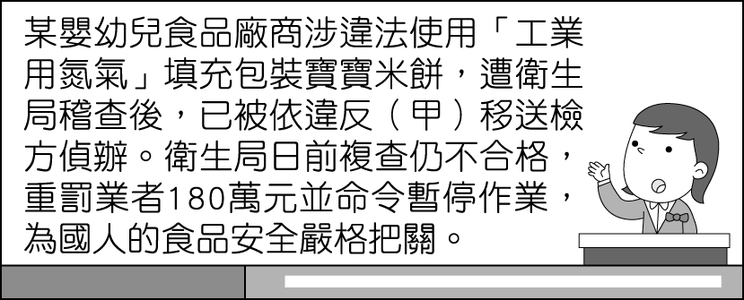
(Ａ)《消費者保護法》(Ｂ)《公平交易法》(Ｃ)《食品安全衛生管理法》 (Ｄ)《社會秩序維護法》
- ( )政府為了保障國民消費生活的安全，制定哪一部法律，規範消費者與廠商之間的消費關係？ (Ａ)《刑法》 (Ｂ)《公平交易法》 (Ｃ)《消費者保護法》 (Ｄ)《著作權法》。
- ( )同學為完成學校報告，至圖書館借了三本書作為參考資料，如附圖。請問：他的報告主題應與下列何者最相關？
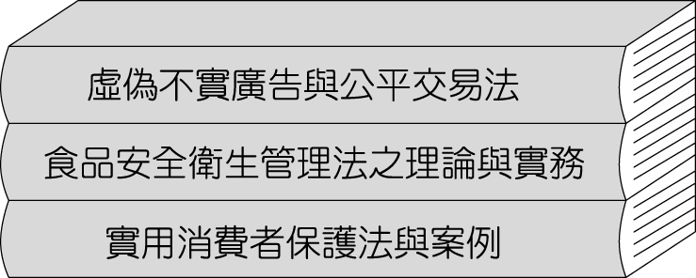
(Ａ)生產與消費 (Ｂ)保障消費者的權益
(Ｃ)廠商公平競爭的重要性 (Ｄ)廠商之間的競爭方式。
- ( )蕭啞軒小姐點擊網路新聞時發現平常愛喝的手搖飲登上頭版，如附圖。請問：店家的行為屬於下列哪一種損害消費者權益的方式？
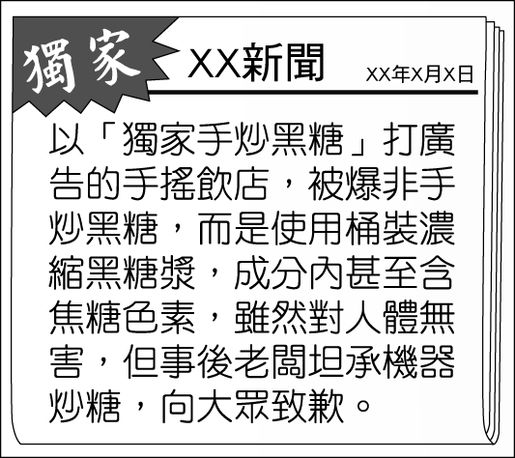
(Ａ) 販賣黑心食品 (Ｂ)以不實廣告欺騙消費者
(Ｃ)仿冒他人商品 (Ｄ)未妥善處理消費糾紛。
- ( )立法院通過《菸害防制法》修正案，調高對菸品課徵的附加稅收，因此每包菸的價格將會調漲。某菸品供應商得知消息後，便聯合其他業者囤積現有的菸品，待價格提高後再售出，希望藉此機會大賺一筆。上述業者的做法違反下列何項法律的規定？〔100.第一次基測〕 (Ａ)《刑法》 (Ｂ)《公平交易法》 (Ｃ)《消費者保護法》 (Ｄ)《社會秩序維護法》。
- ( )某工廠擁有三條生產線，分別生產甲、乙、丙三項產品，上半年的銷售成果如附圖所示。近日廠長決定停止生產其中一項產品，並把該生產線轉為生產其他二項產品中的其中一種，期望增加工廠的利潤。在考量各產線上半年獲利的狀況下，根據圖中資訊判斷，下列四個方案中，何者最能達成廠長的目標？〔109.會考〕
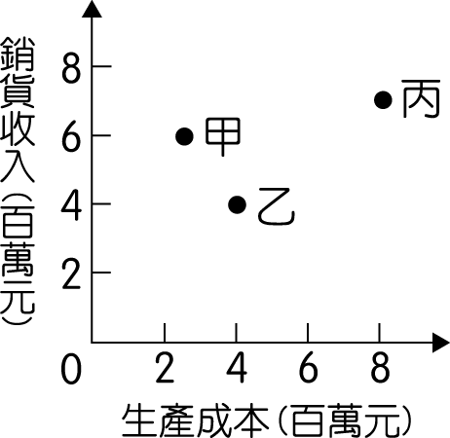
(Ａ)停止生產甲，增加生產乙 (Ｂ)停止生產甲，增加生產丙 (Ｃ)停止生產乙，增加生產丙 (Ｄ)停止生產乙，增加生產甲。
- ( )小邁家每個月第一天自製 400 罐醬菜販售，且為保持產品品質，當月沒賣完的產品就會銷毀，絕不在下個月販售。附圖為上半年消費者對小邁家自製醬菜的需求數量圖。根據圖中資料判斷，小邁家的醬菜上半年銷售總量為多少罐？〔108.會考〕
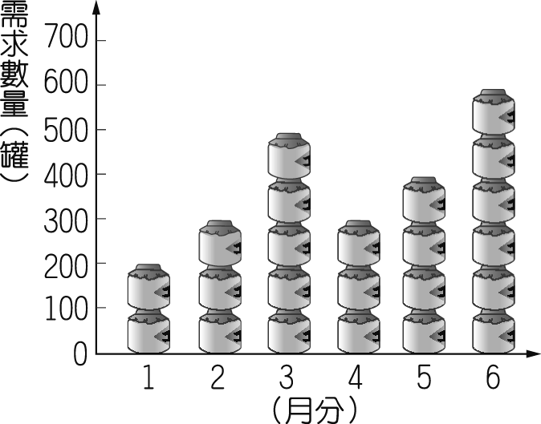
(Ａ) 2,000 (Ｂ) 2,100
(Ｃ) 2,300 (Ｄ) 2,400。
- ( )附圖為某班園遊會擺設冷飲攤的營收結果，其中甲代表銷貨收入，乙代表利潤。若後來發現生產成本中少列入一筆設備租金費用，在此筆費用列入計算後，圖中甲、乙最可能出現的情況為下列何者？〔108.會考〕
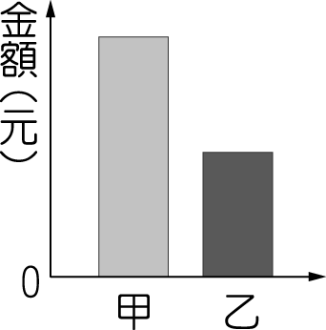
(Ａ)甲不變，乙不變 (Ｂ)甲不變，乙下降 (Ｃ)甲下降，乙不變 (Ｄ)甲下降，乙下降。
- ( )附表為某餐館三項餐點的部分資料，每一項餐點的售價均為 50 元，其總利潤高低依序為湯麵、雞排、炒飯。根據上述內容判斷，表中的甲、乙最可能為下列何者？〔106.會考〕
餐點種類 | 銷售數量  （份） | 成本  （元／份）
雞排 | 100 | 30
湯麵 | 60 | 甲
炒飯 | 乙 | 10
(Ａ)甲：20，乙：45 (Ｂ)甲：20，乙：55 (Ｃ)甲：15，乙：45 (Ｄ)甲：15，乙：55。
- ( )小文想在甲、乙、丙三景點中選擇一處販售冷飲，他的評估結果如附表所示。若小文僅考量總利潤，根據表中內容判斷，他選擇這三處景點的機會成本，其排序應為下列何者？〔107.會考〕
(Ａ)丙＞甲＞乙 (Ｂ)乙＞甲＞丙
(Ｃ)甲＝乙＞丙 (Ｄ)丙＞甲＝乙。
- ( )阿輝到廟會活動的場邊販賣小吃，活動結束後，商品全都賣完了，且利潤為 12,000 元，占銷貨收入的 60％。根據上述內容判斷，阿輝所販售的小吃，其售價與銷售數量最可能為下列何者？〔102.基測〕 (Ａ)售價 10 元，銷售數量 1,000 份 (Ｂ)售價 15 元，銷售數量 2,000 份 (Ｃ)售價 10 元，銷售數量 2,000 份 (Ｄ)售價 15 元，銷售數量 1,000 份。
- ( )下列是甲和乙兩人的對話──甲：「最近這種水果很便宜，大概是因為今年沒有颱風侵襲，所以大豐收的緣故。」乙：「我想應該是前兩年這種水果價格很不錯，所以吸引農民大量種植的結果。」上述兩人對價格下跌原因的討論，最主要是考量到下列哪一項的變化？〔94.第一次基測修訂〕 (Ａ)生產成本 (Ｂ)生產數量 (Ｃ)交易媒介 (Ｄ)銷售利潤。
- ( )同學愛吃的麥當勞是世界最大的快餐連鎖店。1997 年，臺灣成立「財團法人麥當勞叔叔之家慈善基金會」，致力於改善兒童健康及福祉，提供遠地就醫兒童家庭一個「出門在外的家」，透過免費住宿與關懷服務，減緩舟車往返的身心壓力，與減少額外交通住宿的經濟負擔。上述業者善盡社會責任的做法有助於達到下列哪一目的？ (Ａ) 帶動環保觀念 (Ｂ)擴大生產規模 (Ｃ)創造最大利潤 (Ｄ)提升企業形象

- ( )媒體報導：「過去不管是台塑化和中油涉嫌聯合漲油價，還是超商調整咖啡價格，主管機關都因為舉證不足，開罰遭到撤銷，因此，立法院通過修法，幫主管機關『裝虎牙』，抓聯合漲價業者的不法行為。」根據上文所述，其所指的法律應該是下列何者？ (Ａ)《食品安全衛生管理法》 (Ｂ)《公平交易法》 (Ｃ)《消費者保護法》 (Ｄ)《民法》。
- 題組：每格2分，共12分
●近年來，智慧型手機十分普及，消費者只要拿起手機上網，不受時間、空間的限制，就能搜尋想要的商品，例如生活日用品或家電維修服務；若對商品有疑惑，也能留言提問，會有客服回覆解答。網路購物可以選擇取貨的方式，宅配到府或是約定至家裡附近的超商取件，增加許多便利性，這也是吸引消費者的原因之一。除此之外，消費者可以對各家商品進行比價，得到較優惠的價格，比上街購物節省不少體力和金錢。請問：
（ ）(45)根據上文，關於此種購物方式，下列敘述何者正確？ (Ａ)屬於有形市場 (Ｂ)屬於無形市場 (Ｃ)僅提供無形勞務 (Ｄ)商品價格較高。
（ ）(46)對於上文中畫線的地點，下列哪一項說明正確？ (Ａ)可購買有形財貨 (Ｂ)並非具體的買賣場所 (Ｃ)拒絕使用現金交易 (Ｄ)商品多是現場生產
●這學期的「數位公民」課程中老師曾提及，一臺由日本租借的巨型長榮貨船擱淺在蘇伊士運河，堵住歐、亞兩洲的通航要道，數百艘商船無法通行，引發市場擔憂。若此狀況無法盡速排除，全球民生用品的供給恐將受到衝擊。一位物流業者受訪時表示，所有在商店看得到的物品均會受到影響。位處地球村的時代，我們已無法以自給自足的方式生存，因為，依靠許多人的付出成果維繫生活所需，正是大多數人認為最好的選擇。請問：
（ ）(47)上述事件會對經濟市場造成衝擊，可由下列何項敘述得到理解？
(Ａ)民眾生活所需必須由市場購得
(Ｂ)傳統在地產業被跨國企業取代
(Ｃ)生產過剩，導致市場競爭激烈
(Ｄ)民眾習慣在無形市場進行消費。
（ ）(48)根據文中畫線部分，大多數人做出選擇，應是基於下列何項原因？
(Ａ)自行生產的成本較交易為低
(Ｂ)交易結果比自行生產更有利
(Ｃ)進行市場交易的危險性較高
(Ｄ)對自行生產的品質較能信賴。
●美國在川普總統任內已和中國展開經貿大戰，無獨有偶，澳洲也與中國兩國交惡，中國政府抵制澳洲龍蝦進口，原本大量長期銷往中國的澳洲龍蝦，面臨市場需求的巨大改變，龍蝦價格因此暴跌三成，漁民也開始煩惱該如何應變。依靠捕龍蝦維生的漁民收入大為減少，面對漁民的困境，澳洲政府並未置身事外，除了減免漁業相關費用外，也協助開拓其他國家的銷售管道，希望漁民未來不需依賴中國的單一市場。漁民們努力的開始思考，現階段能採取的應對策略，以提高利潤、維持生存。請問：
（ ）(49)依照上文所述，中國政府的措施造成龍蝦價格變化，澳洲漁民最可能的因應做法為下列何者？
(Ａ)增加龍蝦捕獲量
(Ｂ)減少龍蝦捕獲量
(Ｃ)減少龍蝦出口到其他國家
(Ｄ)提高龍蝦的國際銷售價格。
（ ）(50)根據上文，漁民若為提高利潤以維持生存，下列哪一項建議較有助益？
(Ａ)減少燃料費支出，與其他漁民合作輪流開船出海
(Ｂ)購買新漁船，投資大型捕撈設備，增進捕撈技術
(Ｃ)向政府申請擴大航行範圍，至較遠海域進行捕撈
(Ｄ)大量招募新進漁工，累積人力資源以備不時之需。

